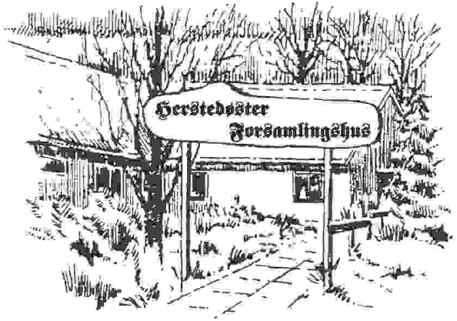

**HERSTEDØSTER FORSAMLINGSHUS’ GENERALFORSAMLING**

**Onsdag, den 26. marts 2025 kl. 19.30**

Kære alle.

I indbydes hermed til Herstedøster Forsamlingshus’ generalforsamling. Alle i byen er velkomne til at overvære Generalforsamlingen. Dog har man selvfølgelig ingen stemmeret uden medlemskab.

**Dagsorden**

1. Valg af dirigent, referent og stemmetællere
2. Bestyrelsens beretning v. formanden
3. Kontrolleret regnskab v. kassererne
4. Budget og fastlæggelse af kontingent
5. Indkomne forslag

Bestyrelsens forslag: Ændringer af foreningens vedtægter § 3 og 13. Se bilag.

1. Valg af bestyrelse

Bestyrelsesmedlemmer vælges for to år ad gangen. Bestyrelsen kan bestå af op til 11 medlemmer. Lige nu er vi 10 bestyrelsesmedlemmer. På valg som bestyrelsesmedlem er Charlotte R. Hansen, Gitte Rasmussen, Jack Sander, Lore Rørvig, Signe Haarh og Yvonne Gørtz. Alle er villige til genvalg. Der er en ledig plads. Pernille Myers, som tidligere har været bestyrelsesmedlem, har været suppleant i et år. Hun er villig til at træde ind i bestyrelsen igen.

1. Valg af suppleanter

Suppleanter vælges for 1 år ad gangen. På valg er Lars Bo Iversen og Pernille Myers. Lars Bo Iversen modtager genvalg, mens Pernille stiller op til en plads i bestyrelsen. Derfor er der sandsynligvis en post som suppleant ledig.

1. Valg af 2 revisorer/bilagskontrollanter
2. Eventuelt

Fremtidsvisioner:

* Tanker fra ideaftenen
* Status på, hvad vi har gjort og hvad vi gerne vil gøre

I forbindelse med generalforsamlingen byder foreningen på kagebord samt kaffe, te, øl, vin eller vand.

Med venlig hilsen

Bestyrelsen

Bestyrelsens beretning og årsregnskab findes også på hjemmesiden: [www.herstedosterforsamlingshus.dk/for-medlemmer](http://www.herstedosterforsamlingshus.dk/for-medlemmer)